**Cadeira N° 1**

Patrono: Joaquim Teotônio Segurado

Titular: Adão Francisco de Oliveira

**Patrono da Cadeira n° 1**

JOAQUIM TEOTÔNIO SEGURADO

(Natural de Moura, PT. n. 25/02/1775 - f. 14/10/1831)

Bacharel em Direito, juiz de fora em Melgaço e Porto (Pt), ouvidor geral da Capitania de Goiás, desembargador da relação do Rio de Janeiro, da comarca de Goiás e da relação da Bahia

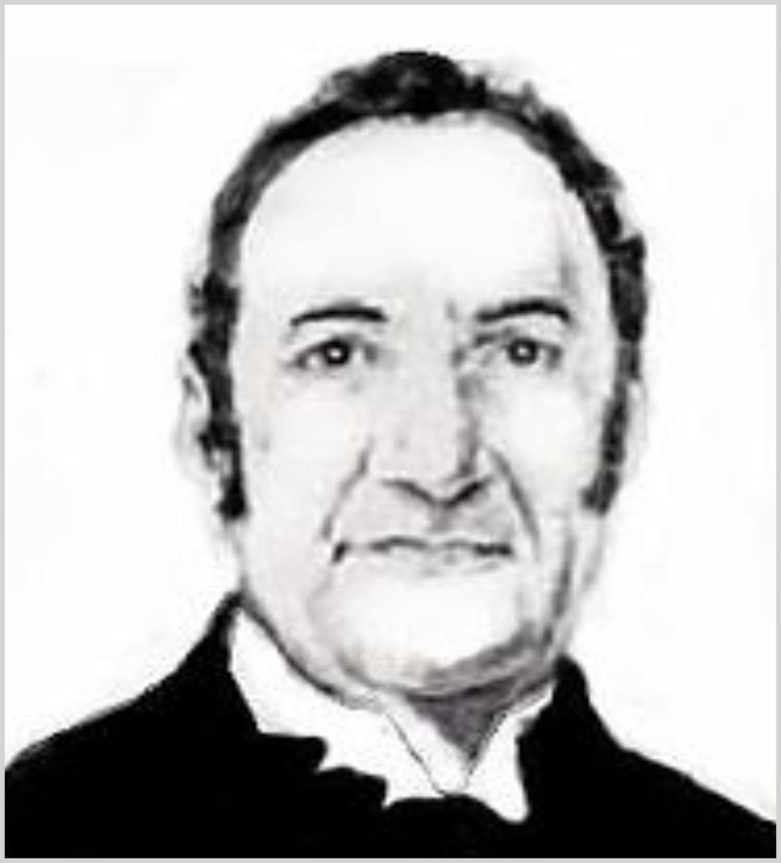

Joaquim Teotônio Segurado

Joaquim Teotônio Segurado tornou-se juiz de fora (magistrado designado pela Coroa Portuguesa para exercer a função de juiz em cidades e vilas) aos 24 anos, responsável pela vila raiana (região de Raia, norte de Portugal, fronteiriço com a Espanha) de Melgaço e depois de Porto.

No Brasil, Teotônio Segurado iniciou a sua carreira pública em São João Del-Rei, Minas Gerais, sendo que a sua história com Goiás/Tocantins inicia em 1803, quando, aos 28 anos de idade, foi nomeado ouvidor geral da Capital de Goiás pelo Príncipe Regente Dom João VI. Em 1805 foi promovido ao cargo de desembargador da relação do Rio de Janeiro, em 1806 nomeado desembargador da comarca de Goiás e em 1808 desembargador da relação da Bahia.

Neste mesmo ano de 1808, Teotônio Segurado solicitou à Coroa Portuguesa a criação de uma comarca e de uma vila no norte de Goiás e a sua nomeação como ouvidor. De pronto atendido pelo Príncipe Regente, Dom João VI aprovou a fundação da comarca de São João das Duas Barras e atribuiu-lhe o estatuto de capitania entre 1808 e 1814. Nesse período, esta capitania teve duas sedes: as freguesias de São João das Duas Barras (atual Marabá, uma vez que a capital englobava o sul do Grão-Pará) e São João da Palma (atual Paranã, TO). Como Teotônio Segurado era especialmente interessado no desenvolvimento econômico da região do Tocantins (norte goiano), focou a sua atenção na agricultura e na mineração da região, estimuladas pelo sistema viário da navegação do Rio Tocantins, que escoava a riqueza produzida até Belém (PA) e de lá para Portugal.

De acordo com o texto da Wikipédia sobre o autor,

Em 1818, Segurado recepciona às margens do [Rio Tocantins](https://pt.wikipedia.org/wiki/Rio_Tocantins) o médico, geólogo e botânico austríaco [Johann Baptist Emanuel Pohl](https://pt.wikipedia.org/wiki/Johann_Baptist_Emanuel_Pohl), que foi conservador do Real e Imperial Gabinete de História Natural do Imperial Museu do Brasil em [Viena](https://pt.wikipedia.org/wiki/Viena) e trouxera, na Comissão Científica, a [Princesa Leopoldina](https://pt.wikipedia.org/wiki/Maria_Leopoldina_da_%C3%81ustria) ao [Brasil](https://pt.wikipedia.org/wiki/Brasil). A expedição de Pohl ao Brasil rendeu o livro "Viagem no Interior do Brasil", no qual Pohl descreve como Segurado recrutava e organizava as expedições pela comarca de [São João das Duas Barras](https://pt.wikipedia.org/wiki/S%C3%A3o_Jo%C3%A3o_das_Duas_Barras).

Em 1821, com 46 anos de idade, Joaquim Teotônio Segurado já era considerado a maior liderança política do centro-norte brasileiro e foi eleito deputado pela Província de Goiás, tendo tomado posse em Portugal em abril de 1822, quando já estava com 47 anos. O seu maior projeto era o de tornar autônoma a capitania de São João da Palma. Contudo, nesse interim o Brasil tornou-se independente de Portugal e Teotônio Segurado, que era fiel defensor da monarquia, teve que tomar a difícil decisão de voltar ou não para o Brasil.

Tendo optado por voltar, o seu retorno aconteceu em 1823 e foi marcado pela perda do mandato de deputado e pelo seu isolamento político na agora Vila de Palma (antiga São João da Palma e futura Paranã), uma vez que ele se opôs à independência do Brasil e lutou pela emancipação do Tocantins. Todavia, a sua influência era óbvia e o incômodo político por sua presença na região acabou levando ao seu assassinato no dia 14 de outubro de 1831. Como era de seu desejo, Teotônio Segurado morreu em solo tocantinense.

**Sócio-fundador da Cadeira n° 1**

ADÃO FRANCISCO DE OLIVEIRA

(Natural de Goiânia, GO, n. 10/11/1973)

Historiador e sociólogo e geógrafo. Pós-doutor em Geografia e em Planejamento Urbano e Regional. Servidor público federal da Universidade Federal do Tocantins.

Adão Francisco de Oliveira é graduado em História pela Faculdade de Ciências Humanas e Filosofia da UFG, mestre em Sociologia pela Faculdade de Ciências Sociais da UFG, doutor e pós-doutor em Geografia pelo Instituto de Estudos Socioambientais da UFG e pós-doutor em Planejamento Urbano e Regional pelo Instituto de Pesquisa e Planejamento Urbano e Regional da UFRJ. É doutor *Honoris Causa* pela Academia Policial Militar Tiradentes, da PMTO. É professor-pesquisador dos cursos de graduação e de pós-graduação em Geografia da UFT de Porto Nacional. As suas pesquisas se concentram nos campos do Planejamento e Gestão do Território e do Desenvolvimento da Educação.

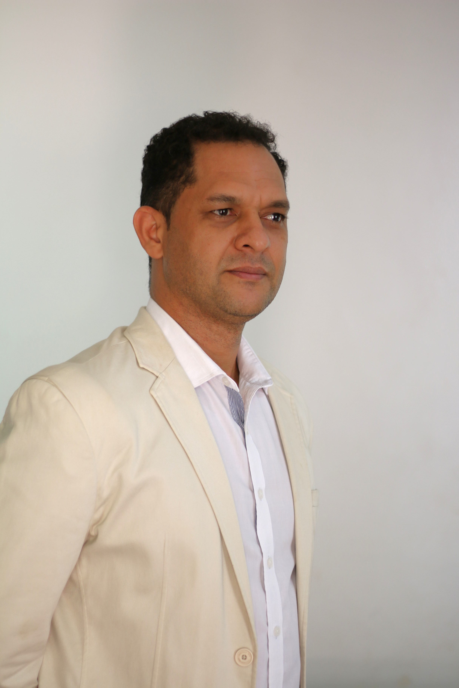

Adão Francisco de Oliveira

Nascido em Goiânia, Adão Francisco foi criado no Bairro Capuava, na periferia da metrópole goiana. Filho de pais camponeses retirantes da terra, conviveu com a angústia de seus pais na tentativa de adaptação na grande cidade. Garoto negro e pobre na periferia metropolitana, Adão estudou durante toda a sua vida na escola pública e sofreu na pele o preconceito e a discriminação por causa de sua cor e de sua origem social.

Ainda adolescente, Adão Francisco iniciou militância no movimento comunitário, tendo disputado a associação de moradores de seu bairro e contribuído com a organização de outras associações. Participou do movimento estudantil em Goiânia, tendo atuado na organização de grêmios estudantis no movimento secundarista e no Centro Acadêmico do curso de História na UFG. Católico, Adão foi animador das CEB’s – Comunidades Eclesiais de Base e atuou na PJMP – Pastoral da Juventude do Meio Popular, tendo sido base, coordenador/diretor e formador dessa pastoral. Aliás, essa foi a condição de sua participação também na UJS (União da Juventude Socialista) e no SINTEGO (Sindicato dos Trabalhadores em Educação do Estado de Goiás). Foi ainda formador da ECO-CUT (Escola Centro-Oeste de Formação Sindical da CUT, onde colabora até hoje) e do SINPRO-DF (Sindicato dos Professores do Distrito Federal, onde também ainda colabora).

Adão foi professor da Educação Básica em Goiás por 15 anos (1992-2007) e enquanto professor universitário teve atuação destacada nas instituições por onde passou. Foi professor da UEG (Universidade Estadual de Goiás) por 8 anos (2000 a 2007); da PUC-Goiás por 2 anos (2002 a 2004) e da Faculdade de Anicuns por 3 anos (2005 a 2007). No Tocantins desde 2008 para ser professor da Unitins, a universidade estadual, durante os dois anos em que esteve lá ocupou os cargos de Assessor de Pós-Graduação e de Diretor de Pesquisa Institucional. Tendo sido aprovado em concurso público na UFT em 2010, ao longo desse período em que atua nesta universidade já ocupou os cargos de Coordenador do Programa de Pós-Graduação em Geografia por duas vezes; de Diretor de Pesquisa; de Assessor de Relações Institucionais; e de Chefe de Gabinete em exercício.

Adão Francisco constituiu ainda, mediante nomeação, duas equipes de transição de governo: em 2014, como membro da equipe de transição do governo estadual indicado pelo governo eleito; e em 2022, como membro da equipe de transição do governo federal indicado pelo governo eleito. No ano de 2015 Adão Francisco assumiu no Tocantins a Secretaria Estadual de Educação, Juventude e Esportes, tendo acumulado logo em seguida a reconstituída Secretaria Estadual da Cultura. No ano de 2021 foi eleito presidente da ANPEGE – Associação Nacional de Pós-Graduação e Pesquisa em Geografia, tendo se destacado na luta contra o negacionismo científico e pela defesa dos programas em contextos periféricos. Em sua gestão na ANPEGE, a Revista da ANPEGE (uma das mais importantes revistas científicas do Brasil) lançou o dossiê **Geografias Negras,** contribuindo assim para a apresentação e a ampliação dos recursos teóricos, conceituais e metodológicos que envolvem as experiências socioterritoriais das pessoas negras.

Adão Francisco é sócio titular do Instituto Histórico e Geográfico de Goiás (IHGG), sócio titular do Instituto Cultural e Educacional Bernardo Élis para os Povos do Cerrado (ICEBE), sócio correspondente do Instituto Histórico e Geográfico do Distrito Federal (IHG-DF) e presidente do Instituto Histórico e Geográfico do Tocantins (IHGT). Também exerce hoje o cargo de Secretário de Estado da Igualdade Racial do Tocantins.